ДЕПАРТАМЕНТ ОБРАЗОВАНИЯ ЯРОСЛАВСКОЙ ОБЛАСТИ
государственное профессиональное образовательное учреждение
Ярославской области
Рыбинский полиграфический колледж
КУРСОВОЙ ПРОЕКТ
Разработка класса визуального компонента-игры «Морской бой»
по дисциплине | Объектно-ориентированное программирование
Пояснительная записка
КП.0902.11.000000.00 ПЗ

Студент группы | 3-ИС-2 |  |  |  | Нужин А Р
 | (Код учебной группы) |  | (Подпись, дата) |  | (И.О.Фамилия)
Руководитель | преподаватель |  |  |  | Смирнов В Б
 | (Должность, звание) |  | (Подпись, дата) |  | (И.О.Фамилия)
Нормоконтроль | преподаватель |  |  |  | Смирнов В Б
 | (Должность, звание) |  | (Подпись, дата) |  | (И.О.Фамилия)

г. Рыбинск
2022

Содержание
Содержание 2
Введение 3
1 Исследовталеьский раздел 6
2 Конструкторский раздел 10
2.1 Математическая модель 10
2.2 Разработка структуры компонента 11
2.3 Разработка графического интерфейса компонента 14
2.4 Описание входных и выходных данных компонента 15
2.5 Разработка алгоритмов компонента 18
3 Технологический раздел 35
3.1 Отладка компонента 35
3.2 Инструкция по установке компонента 37
3.3 Инструкция по эксплуатации компонента 41
4 Раздел охраны труда 44
Заключение 48
Список используемых источников 49
Приложение А 50

Введение
В современном мире компьютерные устройства уже давно являются необходимым приспособлением в жизни каждого. Их давно используют как средство упрощения повседневной рутины и оптимизации различных задач. Но так или иначе ни одно устройство не будет работать корректно без необходимого программного обеспечения. Разработкой и его развитием занимаются корпорации, стремящиеся доказать, что их продукт является самым надёжным на рынке.
Физические принципы работы электронно-вычислительных машин таковы, что компьютер может воспринимать команды, состоящие только из единиц и нулей — последовательность перепада напряжения, то есть машинный код – первое поколение языков программирования. На начальной стадии развития электронно-вычислительных машин человеку было необходимо составлять программы на языке, понятном компьютеру, в машинных кодах. Каждая команда состояла из кода операций и адресов операндов, выраженных в виде различных сочетаний единиц и нулей. Итак, любая программа для процессора выглядела на то время как последовательность единиц и нулей.
Но на этом применение ассемблера не закончилось, он пользуется популярностью в узких кругах и по сей день. Сейчас его используют в написании отдельных фрагментов программ или иногда в написании самих программ. Примеров может быть много, но самые яркие это – использование ассемблера в написании драйверов, игр и загрузчиков оперативных систем. Не стоит забывать, что у хакеров этот язык так же пользуется популярностью, в связи с тем, что скорость работы полученной программы значительно выше скорости программы, написанной на языке программирования высокого уровня. Это объясняется тем, что получившийся размер программы очень мал. Разработчики антивирусов так же используют ассемблер в некоторых модулях своих программ, что так же обеспечивает их быстродействие.
Языки второго поколения создавались для облегчения тяжёлой работы программистов, подгоняя их от языка «единиц и нулей» к более понятному для восприятия обычным программистом. К таким языкам относится Алгол и Фортан. Но всё было не так радужно, как планировалось. Основной проблемой второго поколения стало скептическое отношение клиентов к автоматическим компиляторам этих языков. Программистам того времени приходилось прикладывать не мало сил, чтобы убедить заказчиков, что такой код может быть также эффективен, как и написанный ими вручную, для любой поставленной задачи. Но эти языки всё ещё недалеко ушли от своего старшего товарища ассемблера, а поэтому не совсем годились поддержания каких-то долговременно играющих и сложных проектов [1].
В основном языками третьего поколения считались языки более высокого уровня, нежели ассемблер. Но у всех них была очень отличительная особенность – они были независимы от аппаратного обеспечения, то есть больше не приходилось учитывать особенности машины, на которой этот код писался. Независимость от «железа» достигается за счёт использования интерпретатора, скомпилированного под конкретную аппаратную платформу. Перед исполнением код сначала транслировался в машинный код или же ассемблер, после чего и ассемблировался.
Четвёртое же поколение можно назвать самым успешным и надёжным во всех планах, ибо именно тогда и появились первые объектно-ориентрованные языки программирования. Они вобрали в себя всё лучшее от предыдущих поколений и привнесли в мир программирования множество новых и удобных вещей. Благодаря им написание и поддержание различных сложных проектов стало гораздо проще и надёжнее. Что уж говорить, если эти языки встраиваются мощные операторы, позволяющие одной строкой описать такую функциональность, для реализации которой на языках младших поколений потребовались бы тысячи строк исходного кода.
На данный момент верхушку по популярности среди методов программирования занимает тот самый объектно-ориентированный подход. Главным его преимуществом над младшими собратьями является, хоть и частичное, отхождение от процедурного подхода в написании кода. Это позволяет каждому отдельному программисту заниматься своим (блоком кода)/(компонентом), никак не мешая и не завися от его коллег по работе. Как уже говорилось выше, он также помогает заменить огромную тонну кода всего лишь одной и понятной любому функцией. Учитывая все вышеперечисленные плюсы, для развития игры-компонента «Морской бой», был выбран объектно-ориентированный язык программирования.
Актуальность данной темы весьма и весьма неочевидна. Но начать стоит с того, что многие специализированные игры направлены на развитие логического мышления у детей в раннем и подростковом возрасте. И «Морской бой» в данном случае не исключение. Он поможет развить в детях планирование своих дальнейших действий и разработку тактики на «бой» ради сокрушительной победы над оппонентом. Также им придётся учиться подстраиваться под любые, самые неожиданные, обстоятельства и находить выход из них, не выдавая своих истинных мотивов. Простая на первый взгляд игра может помочь развить детям в себе хладнокровность и уверенность в своих действиях, что и проложит им путь в светлое и успешное будущее.
1 Исследовталеьский раздел
Для начала работы над проектом стоит определиться с языком программирования, который будет использоваться при написании проекта. Выбор пал на два довольно известных языка объектно-ориентированного типа, развивающих язык C++ и наследующих его синтаксис – C# и Java. Оба языка появились в условиях конкуренции и от того обладающими определёнными сходствами, но при этом имеющими ряд различий.
Языки C# и Java появились в разное время. Язык Java был создан задолго до появления C#. Под названием Oak Java был разработан компанией Sun Microsystems в 1990 г., а в 1995 была выпущена первая бета-версия Java. Создание C# было анонсировано в 2000 году, а в 2002 году вышла первая версия платформы .NET, поддерживающей C#. Таким образом, если Java создавался, опираясь в большей степени на опыт языков Objective C и C, то для C# такой опорой являлись C++ и сам Java. И, несмотря на своё название, C# оказался ближе к Java, чем к C++.
С точки зрения разработчика языки Java и C# очень похожи. Оба языка являются строго типизированными, объектными. Оба вобрали в себя многое из синтаксиса C++, но в отличие от C++, проще в освоении для начинающих. Оба позаимствовали из C++ набор основных ключевых слов и служебных символов, в том числе фигурные скобки для выделения блоков. Оба языка опираются на сборку мусора. Оба языка сопровождаются богатыми коллекциями библиотек. Но есть в языках также свои особенности и различия, сильные и слабые стороны. C# учёл многие недостатки Java, и исправил их в своей реализации. Но и Java не стоит на месте, развиваясь параллельно с C#. Кик Редек из Microsoft считает С# более сложным языком, чем Java. По его мнению, «язык Java был построен таким образом, чтобы уберечь разработчика от стрельбы себе в ногу», а «С# был построен так, чтобы дать разработчику пистолет, но оставить его на предохранителе».
При разборе различий языков важно помнить, что C# берет свое начало в желании Microsoft иметь собственный «Java-подобный» язык для платформы .NET. Поскольку C# не создавался в вакууме, новые функции были добавлены и настроены для решения проблем, с которыми сталкивались разработчики Microsoft, когда они изначально пытались создать свою платформу на Visual J++. Во-первых, одним из самых ярких отличий является то, что, в отличии от Java, C# в основном используется в разработке для платформ Microsoft – .NET Framework CLR и является наиболее широко используемой реализацией CLI, и не имеет открытого исходного кода. Во-вторых, C# и Java используют очень разные подходы к полиморфизму. Java допускает полиморфизм по умолчанию, C# же должен вызывать ключевое слово «virtual» в базовом классе и ключевое слово «override» в производном классе. В-третьих, в C# перечисления представляют собой простые списки именованных констант, где базовый тип должен быть целым. Java представляет перечисления более глубоко, рассматривая его как именованный экземпляр типа, что упрощает добавление пользовательского поведения к отдельным перечислениям.
Выбрать язык – только половина, ведь надо выбрать ещё подходящую IDE для него же. Конечно, можно писать код и в обычном блокноте, но это намного снизит качество и надёжность написанного кода. Выбор, всё также, стоит между двумя берегами – Microsoft Visual Studio и Rider от JetBrains. Хоть и различия, кроме удобности интерфейса, среди этих двух IDE не бросаются сразу же в глаза, но они так или иначе есть. Начать стоит с того, что Visual Studio – родная IDE для C#, ибо как программа, так и сам язык, были выпущенные известными Microsoft. Хотя бы опираясь на этот факт можно было уже остановить свой выбор на, казалось бы, очевидном варианте. Но у Visual Studio есть один неприятный недостаток. В отличие от своего конкурента (Rider) Visual Studio плохо функционирует на слабых компьютерах, из-за чего разработка может затянуться на неопределённый срок. Но хоть Rider гораздо работоспособнее на аппаратных устройствах «низшего класса», но разработка на нём просто не представляется возможной, так как он не поддерживает Windows Forms, на которых и была завязана идея разработки игры-компонента «Морской бой».
На основе вышесказанного выбор был сделан в сторону C# из-за его удобства и тесной связи с экосистемой Microsoft, куда входит и IDE для самого C# Microsoft Visual Studio 2019.
Родительским классом для разрабатываемого визуального компонента выбран класс Control. Он определяет базовый класс для элементов управления, являющихся компонентами с визуальным представлением. Основными методами родительского класса в проекте будут являться метод onPaint и Invalidate.
Метод onPaint вызывает событие Paint, благодаря которому при возникновении события через делегат вызывается обработчик события. Метод Invalidate делает недействительной всю поверхность элемента управления и вызывает его перерисовку. При помощи метода onPaint, будет происходить рисование игрового поля, а также все дальнейшие действия пользователя.
Искусственный интеллект оппонента, реализуемый в данном курсовом проекте, представляет собой примитивный алгоритм «подражания», выполняющий ряд последовательных действий, удовлетворяющих условиям. Подобного вида алгоритмы наиболее часто используются в простых мобильных или компьютерных играх. Искусственный противник в данном компоненте имеет возможность стрельбы. При попадании или промахе оппонентом по кораблю пользователя происходит ряд действий, заранее описанных программистом. В отличии от более сложного и продуманного искусственного противника, данная реализация имеет ряд заранее прописанных действий в заранее описанных ситуациях.
В логике действий искусственного интеллекта будет реализована стандартная логика стрельбы – беспорядочная пальба, до первого успешного попадания. Будет реализована возможность отображения количества раненных и убитых кораблей.
Основным процессом в проекте будет являться реализация противостояния живого игрока с искусственным.
Аналогов игры «Морской бой» немало. Начиная от довольно простых вариантов, в которых количество кораблей ограничивается четырьмя однопалубными кораблями, а поле уменьшено в два раза, и заканчивая версиями с увеличенным количеством кораблей, размером поля и добавлением различных инструментов-помощников. Данный проект будет совмещать в себе простоту и целостность оригинальной игры без лишних деталей и каких-либо ужимок. Целью игры является потопить все корабли противника быстрее, чем это сделает он.

2 Конструкторский раздел
2.1 Математическая модель
Математическая модель описывает процесс чередования ходов пользователя и искусственного противника путём отслеживания последнего совершённого ими хода и его конечного результата.
Перед началом игры игроку предлагается выставить по очереди корабли, начиная от четырёх-клеточного фрегата, и заканчивая однопалубной шлюпкой, или же воспользоваться функцией случайной расстановки. Такой порядок выбран неспроста, ибо при некоторых обстоятельствах, учитывая тот факт, что расстояние между кораблями не должно быть меньше одной клетки со всех сторон, может возникнуть ситуация, при которой будет просто невозможно поместить весь состав кораблей на игровое поле. Корабли противника расставляются по тому же принципу в произвольном порядке.
Алгоритм работы искусственного интеллекта оппонента будет основан на частичной имитации действий живого игрока. В реалиях «морского боя», практически полном отсутствии информации о каком-либо местонахождении кораблей противника, игрок будет вынужден проводить бомбардировку по принципу «мне повезёт», полагаясь лишь на свою удачу, совершая случайные выстрелы в надежде на благоприятный исход и какой-либо результат. Тем самым будет руководствоваться и противник: отчаянно обстреливать поле до первого попадания. А вот после нахождения потенциальной «жертвы» вырисовывается некая логика в действиях оппонента - он будет атаковать близлежащие клетки, по отношению к задетому кораблю, точно также, как поступил бы и обычный игрок.
Кратко логика действий противника выглядит так: после попадания оппонентом по кораблю игрока он будет запомнить координату этой клетки и высчитывать следующий удар по его «привлекательности», а то есть стрелять туда, куда шанс попасть будет больше по его мнению. Если подбита лишь одна клетка, то он выберет одно из четырёх направлений наугад, если подбито две и более клеток, то он будет выбирать одну из двух точек с обеих концов этого корабля. После потопления корабля он вновь начнёт случайно обстреливать поле игрока до первого попадания по следующему кораблю, после чего алгоритм повторится.
2.2 Разработка структуры компонента
Для формирования структуры класса будет использоваться путь проведения серии декомпозиций, начиная с представления компонента в виде модели «Черная сфера». Модель «Черная сфера» представляет собой систему, внутреннее устройство которой неизвестно. В эту систему подаются входные данные, а на выходе из системы поступают выходные данные. Модель «Черная сфера» приведена на рисунке 2.1.
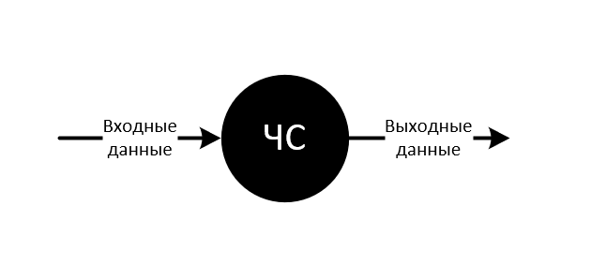
Рисунок 2.1 – Модель «Черная сфера»

Представим наш компонент в виде модели «Черная сфера». В компоненте будут присутствовать такие входные данные, как размеры компонента, цвет и воздействия пользователя, управляющие компонентом. В выходных данных будет отображение игрового поля. Черная сфера с перечисленными входными и выходными данными приведена на рисунке 2.2.
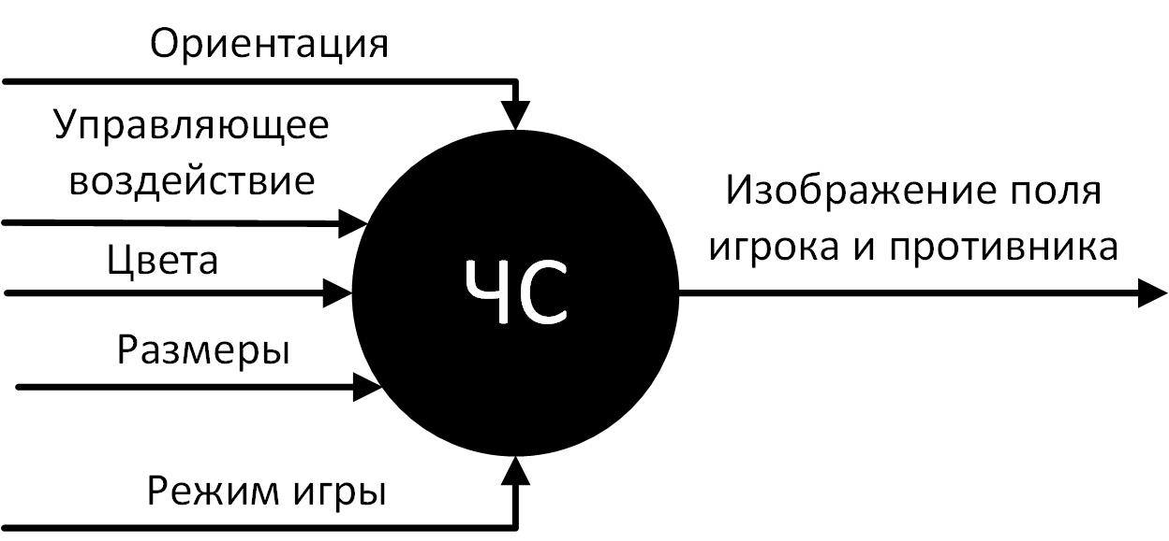
Рисунок 2.2 – Черная сфера с параметрами
Для выявления основных параметров и процессов компонента проведем несколько этапов декомпозиции. Декомпозиция – операция мышления, состоящая в разделении целого на части. Также декомпозицией называется общий приём, применяемый при решении проблем, состоящий в разделении проблемы на множество частных проблем, а также задач, не превосходящих суммарно по сложности исходную проблему, с помощью объединения решений которых, можно сформировать решение исходной проблемы в целом [2].
Проведем первый этап декомпозиции с выявлением основных внутренних структур данных, необходимых для хранения информации и процессов компонента. Размеры компонента будут влиять на отражаемые корабли, а также на само игровое поле. Так как изменение размеров компонента возможно только на момент его инициализации, обрабатывать входные данные будет метод родительского класса, который зафиксирует размеры до завершения приложения. Пользовательские настройки, также как и размеры компонента, можно задать только на этапе его инициализации, поэтому изменение настроек возможно лишь один раз за жизненный цикл приложения. В связи с этим, отдельного механизма изменений настроек не предусмотрено. Обработка воздействия пользователя на компонент будет выполнять событие, реагирующее на нажатие и последующее перемещение кораблей с их расстановкой. Результат первого этапа декомпозиции приведен на рисунке 2.3 [3].
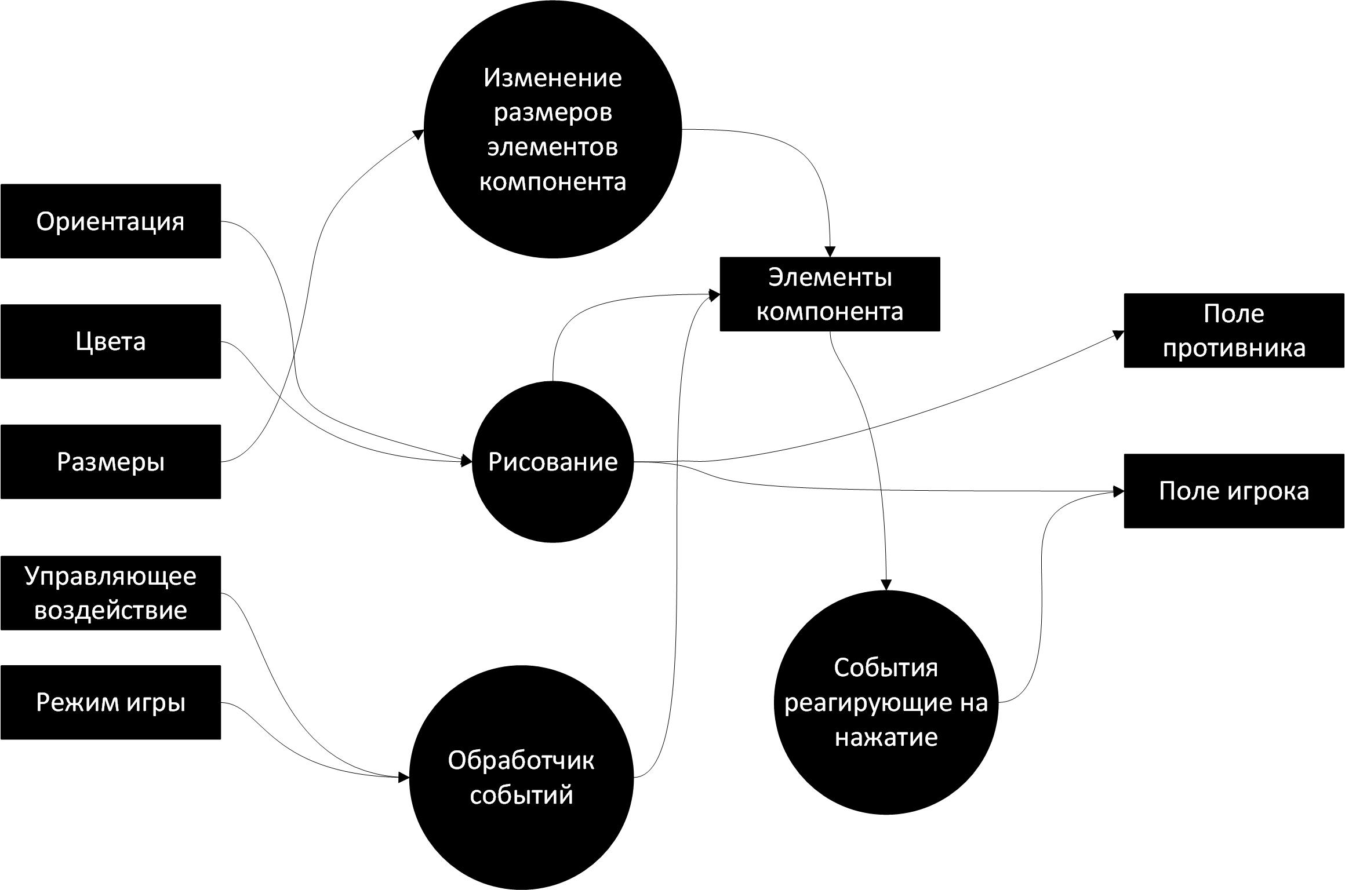
Рисунок 2.3 – Результат первого этапа декомпозиции
На первом этапе декомпозиции были получены основные структуры данных, необходимые для хранения информации компонента, которые позволят построить базовую логику. Для получения более точных структур данных и процессов компонента проведем второй этап декомпозиции.
Для применения размеров игрового поля в зависимости от размеров компонента, используется отдельный метод. Установкой пользовательских настроек, таких как, цвет фона компонента и игрового поля, будет заниматься метод, проверяющий доступность указанных прикладным программистом данных и применяющим эти значения на момент инициализации. Событие, вызываемое воздействием пользователя на компонент, будет использовать все данные пользовательских настроек для корректной работы. Результат второго этапа декомпозиции приведен на рисунке 2.4 и на плакате КП.0902.14.000000.01 ПЛ.
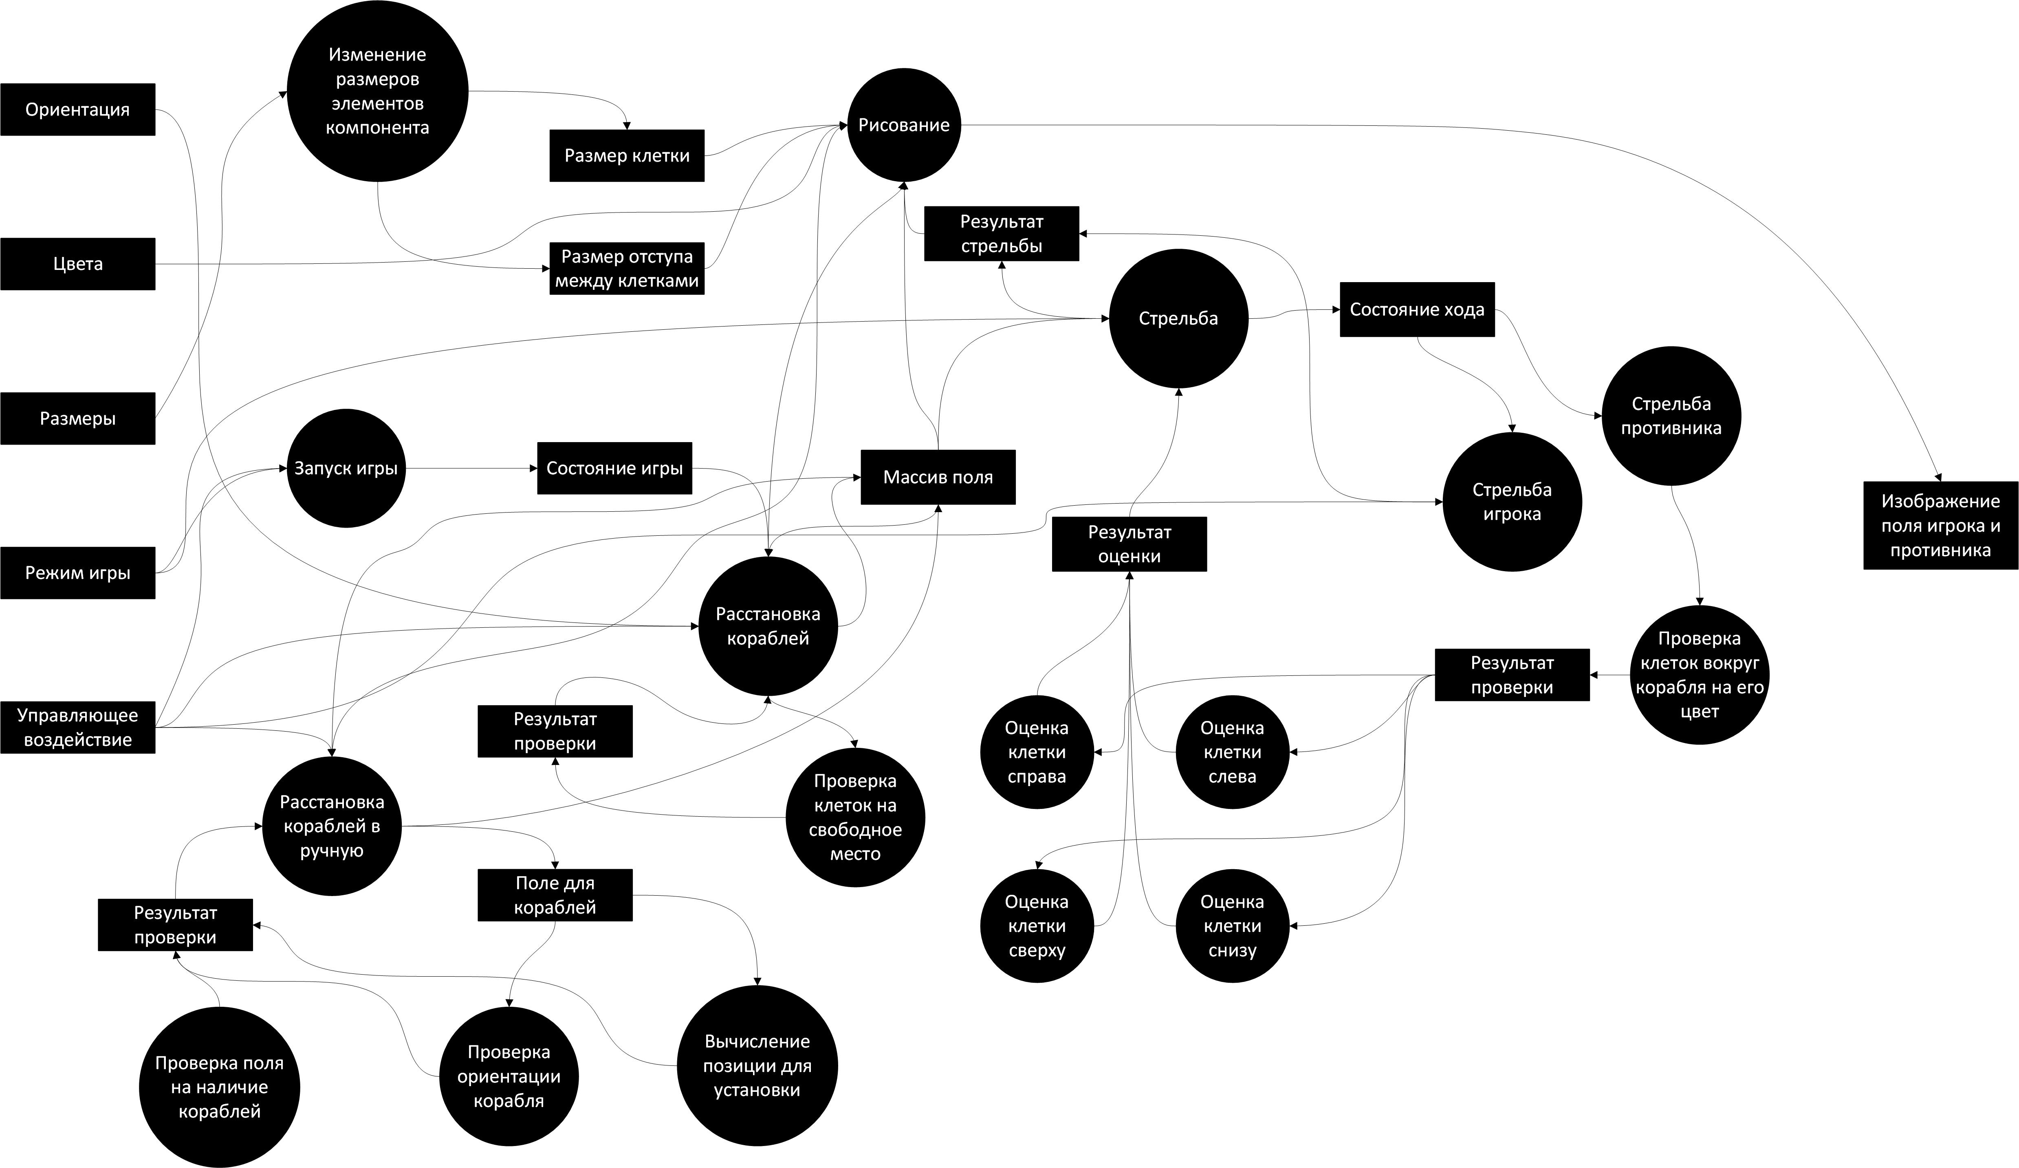
Рисунок 2.4 – Результат второго этапа декомпозиции
Структурная схема класса описывает возможные входные и выходные данные, а также реализацию преобразования этих данных. Исходя из структурной схемы класса можно описать входные и выходные данные компонента, а также методы и события.
2.3 Разработка графического интерфейса компонента
Одним из важнейших этапов в разработке является обеспечение возможности взаимодействия пользователя с различными системами, то есть интерфейсами. О значимости данного этапа говорит хотя бы тот факт, что какой бы технологичной и совершенной не была система, без интуитивно понятного и чётко сформированного интерфейса – ничто остальное не имеет смысла. Пользователь не будет пытаться разобраться в том, что не продумали для него заранее, особенно, если есть куда более удобные в использовании альтернативы. Поэтому создание хорошего интерфейса — это огромный плюс как для клиента, так и для разработчика.
Прежде чем перейти к обсуждению разработки графического интерфейса компонента стоит, для большего понимания, вспомнить определение интерфейса.
Простыми словами, интерфейс – это «способ, благодаря которому пользователь выполняет какую-либо задачу с помощью какого-либо продукта, а именно совершаемые пользователем действия и то, что пользователь получает в ответ». А если ещё проще, то это «способ взаимодействия оборудования с человеком» [4].
В повседневной жизни люди постоянно встречаются с интерфейсами. Сайты, соцсети, голосовое управление и даже панель управления кнопками лифта – всё это примеры интерфейсов.
Готовый вид разрабатываемого визуального компонента представляет из себя два поля, размером 10х10 клеток с установленными на нём кораблями игрока и противника, с заданными пользовательскими цветами. Корабли будут расставляться либо в случайном порядке при вызове метода ConfigureShips, либо самим пользователем, после вызова метода FieldForShips, переводящей его непосредственно в режим расстановки кораблей. Стрельба осуществляется событием-триггером после нажатия игроком на игровое поле, которое считывает позицию нажатия клеточки и в зависимости от того, что в ней находится, определяется последующая игровая логика. Смена цветов же осуществляется посредством выбора игроком цвета из предоставленного списка.
2.4 Описание входных и выходных данных компонента
В результатах подраздела 2.2 была получена структурная схема компонента, из которой следует необходимость присутствия тех или иных переменных и событий для полноценной работы самого компонента. Для удобства все свойства сведены в таблице 2.1.

Таблица 2.1 – Свойства компонента
Имя  свойства | Тип данных | Тип доступа | Метод доступа на чтение | Метод доступа на запись
Orientation | Bool | Чт. | Вернёт значение переменной _orientation | -
isPlaying | Bool | Чт. | Вернёт значение переменной _isPlaying | -
CellSize | Int | Чт. | Вернёт значение переменной _cellSize | -
CellPadding | Int | Чт. | Вернёт значение переменной _cellPadding | -
UserBackColor | Color | Чт./Зп. | Напрямую из переменной _userBackColor | Используется модифицированный метод set, служащий для перерисовки цвета фона.
UserFontColor | Color | Чт./Зп. | Напрямую из переменной _userFontColor | Используется модифицированный метод set, служащий для перерисовки цвета текста.
UserFontFont | Font | Чт./Зп. | Напрямую из переменной _userFontFont | Используется модифицированный метод set, служащий для перерисовки текста.

События представлены в таблице 2.2.

Таблица 2.2 – События компонента
Имя  события | Тип данных | Тип доступа | Описание назначения события
EventAroundClear | EventAroundClearHandler | Доб./уд. | Событие опустошения клеток вокруг убитого корабля. Возникает при уничтожении корабля.
2.5 Разработка алгоритмов компонента
Корректную работу на программном уровне компонента обеспечивают методы, которых может быть огромное множество. При этом важно понимать, как они работают, ради оптимизации и улучшения самих алгоритмов и кода в целом. В данном разделе будет рассмотрена разработка и реализация методов посредством блок-схем.
ConfigureShips – метод, отвечающий за инициализацию и размещение кораблей на матрице игрока. Блок-схема алгоритма метода ConfigureShips приведена на рисунке 2.5.
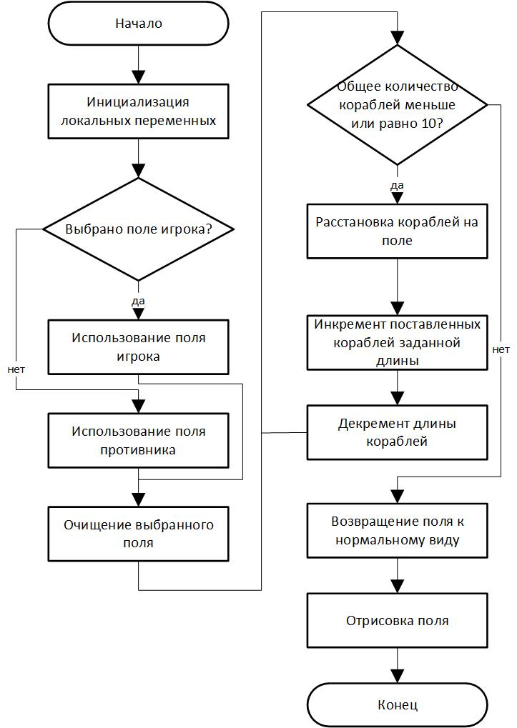
Рисунок 2.5 – Алгоритм метода ConfigureShips

ConfigureShipsSet – метод, отвечающий за инициализацию и размещение кораблей на матрице игрока. Блок-схема алгоритма метода ConfigureShipsSet приведена на рисунке 2.6.
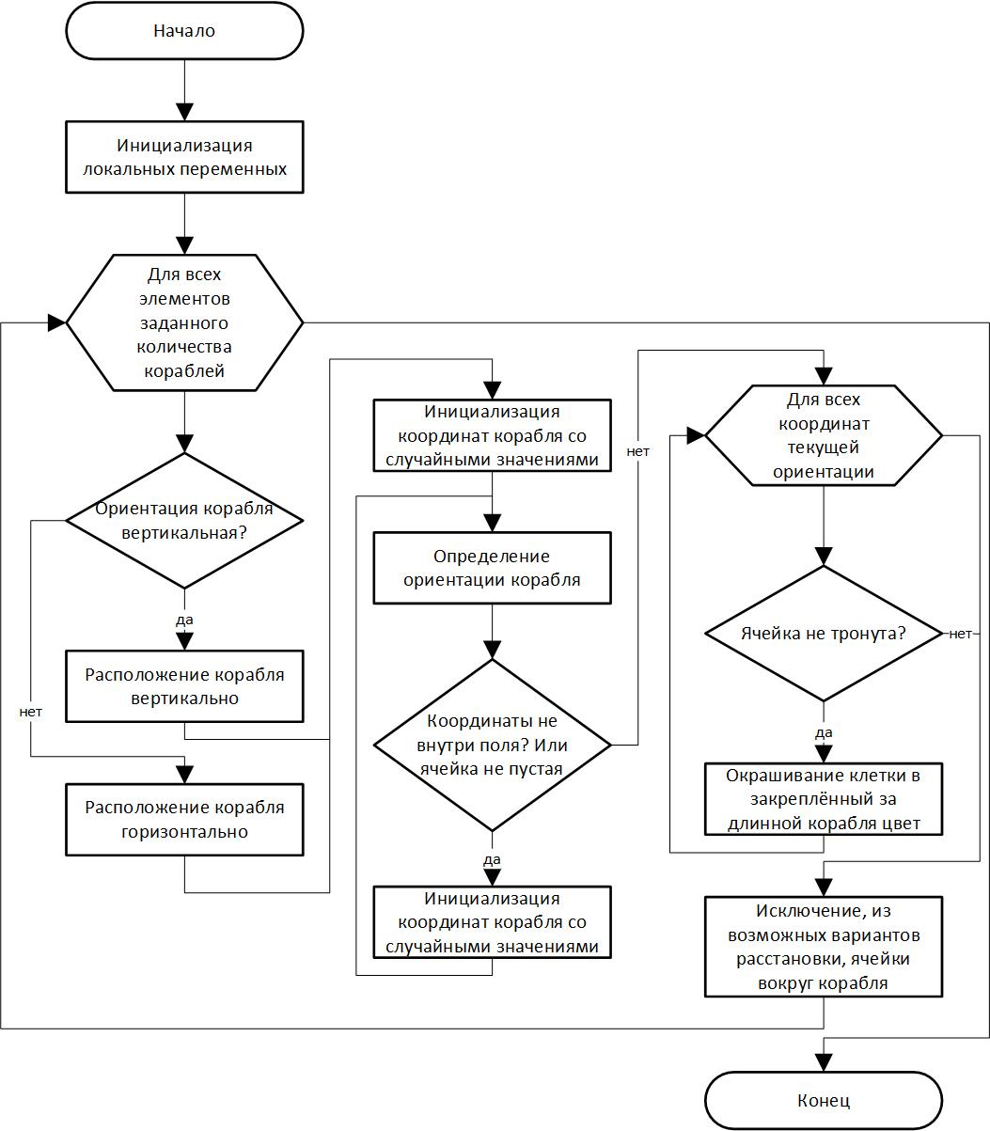
Рисунок 2.6 – Алгоритм метода ConfigureShipsSet

BotShoot – метод, отвечающий за логику стрельбы искусственного оппонента. Сама стрельба представляет из себя выбор случайной доступной клетки для нанесения по ней удара. Блок-схема алгоритма метода BotShoot приведена на рисунке 2.7.
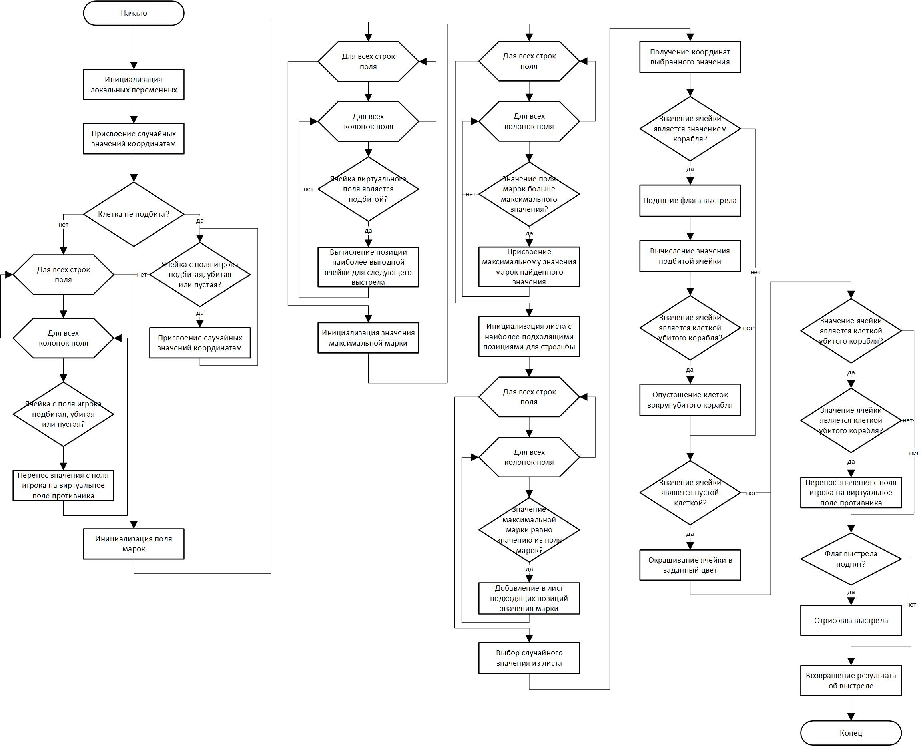
Рисунок 2.7 – Алгоритм метода BotShoot

Shoot – метод, отвечающий за чередование ходов противника и игрока, а также за вывод результатов партии. Блок-схема алгоритма метода PlayerShoot приведена на рисунке 2.8.
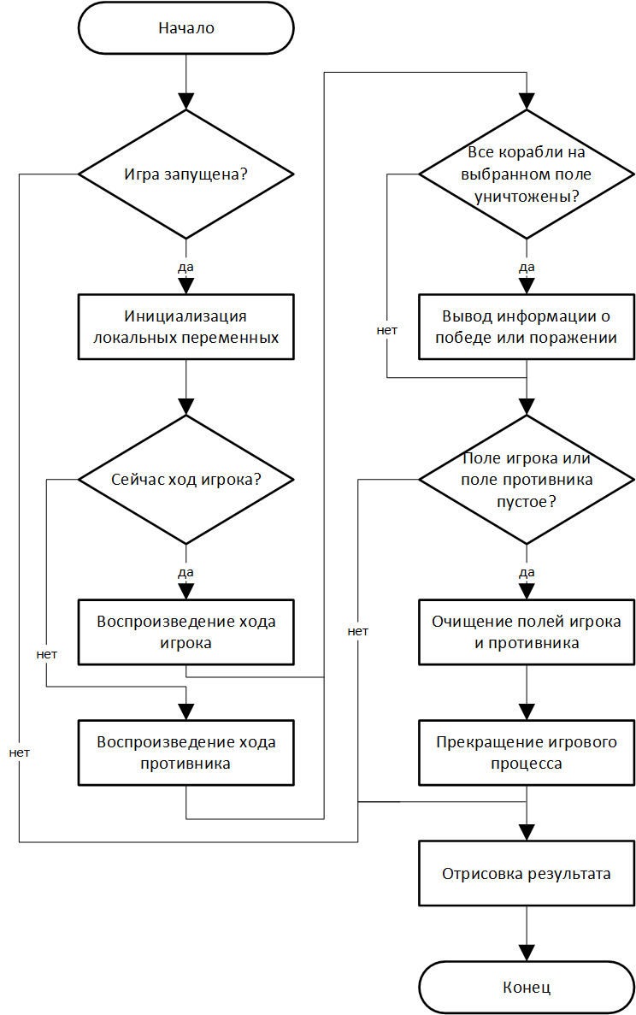
Рисунок 2.8 – Алгоритм метода Shoot

PlayerShoot – метод, реализующий выстрел игрока по полю противника. Блок-схема алгоритма метода Shoot приведена на рисунке 2.9.
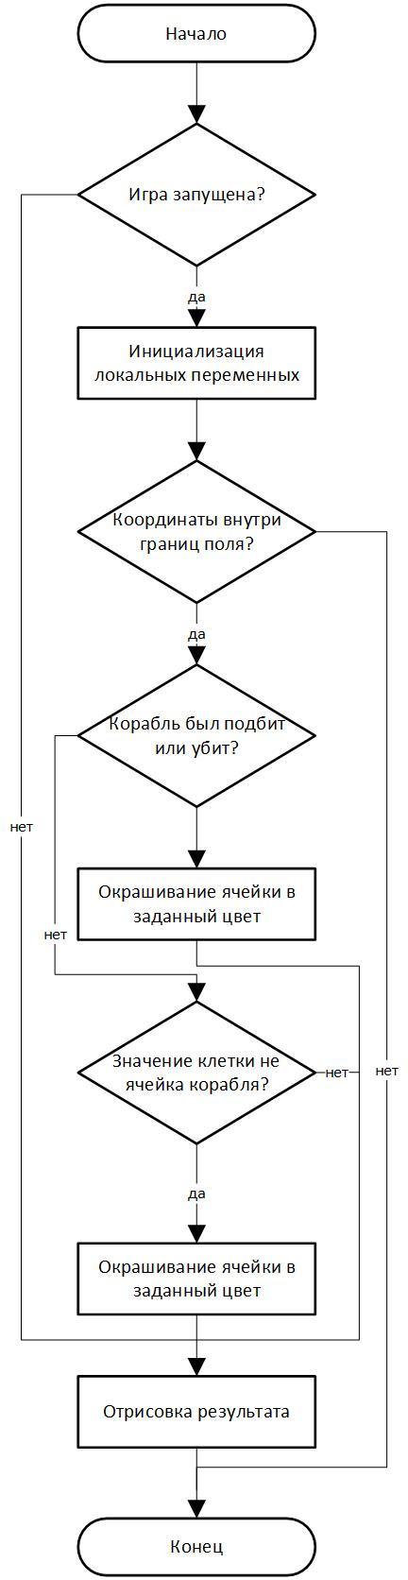
Рисунок 2.9 – Алгоритм метода PlayerShoot

CheckIfMapIsNotEmpty – метод, проверяющий оба поля (игрока и искусственного оппонента) на наличие уничтоженных кораблей. Когда значение переходит в true – игра заканчивается. Блок-схема алгоритма метода CheckIfMapIsNotEmpty приведена на рисунке 2.10.
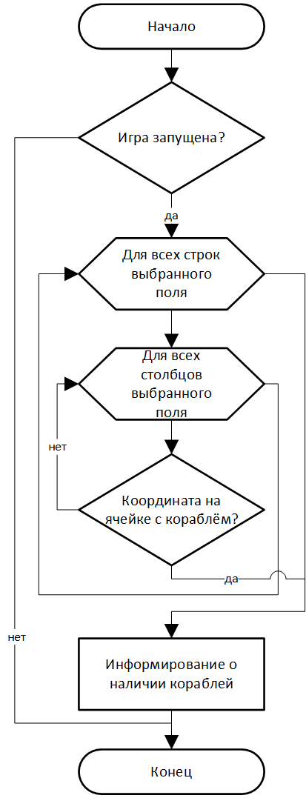
Рисунок 2.10 – Алгоритм метода CheckIfMapIsNotEmpty

NerbaryShips – метод, видоизменяющий матрицу так, чтобы при случайной расстановке кораблей они ставились как минимум с расстоянием в одну клеточку. Блок-схема алгоритма метода NerbaryShips приведена на рисунке 2.11.
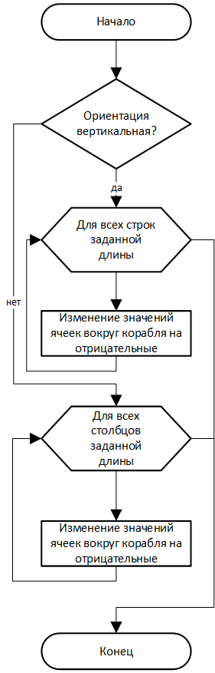
Рисунок 2.11 – Алгоритм метода NerbaryShips

Normalized – метод, который возвращает все изменённые значения ячеек, помимо тех, на которых установлены корабли, к исходным. Блок-схема алгоритма метода Normalized приведена на рисунке 2.12.
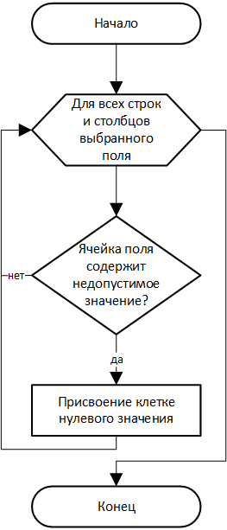
Рисунок 2.12 – Алгоритм метода Normalized

IsEmpty – метод, проверяющий есть ли свободное место в данной выбранной ячейке. Блок-схема алгоритма метода IsEmpty приведена на рисунке 2.13.
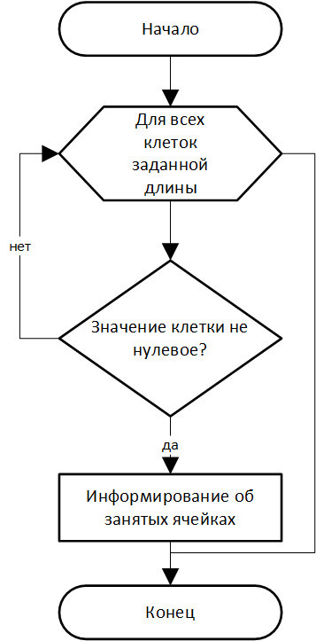
Рисунок 2.13 – Алгоритм метода IsEmpty

ClearMap – метод, отвечающий за очистку матрицы. Блок-схема алгоритма метода ClearMap приведена на рисунке 2.14.
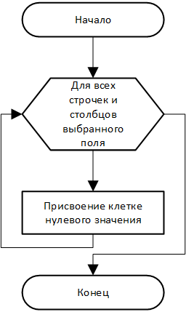
Рисунок 2.14 – Алгоритм метода ClearMap

IsInsideMap – метод, контролирующий границы игрового поля. Блок-схема алгоритма метода IsInsideMap приведена на рисунке 2.15.
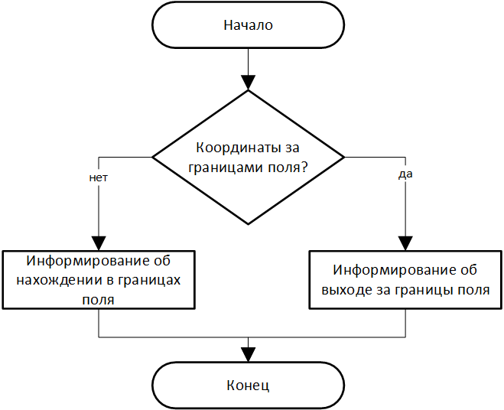
Рисунок 2.15 – Алгоритм метода IsInsideMap

CreateCurrentShipPlayer – метод, отвечающий за расположение кораблей для последующей их расстановки пользователем вручную. Блок-схема алгоритма метода CreateCurrentShipPlayer приведена на рисунке 2.16.
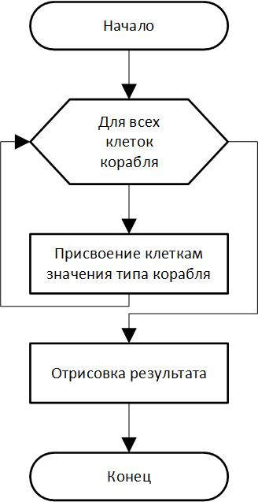
Рисунок 2.16 – Алгоритм метода CreateCurrentShipPlayer

KeyOrientation – метод, отвечающий за отслеживание нажатия кнопки, меняющей ориентацию корабля в «руках» игрока. Блок-схема алгоритма метода KeyOrientation приведена на рисунке 2.17.
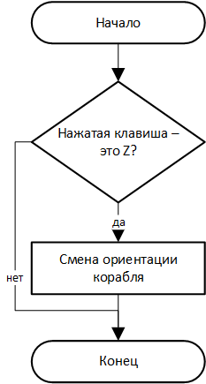
Рисунок 2.17 – Алгоритм метода KeyOrientation

NearCells – метод, проверяющий наличие клеток того же цвета, что и выбранная для проверки. Блок-схема алгоритма метода NearCells приведена на рисунке 2.18.
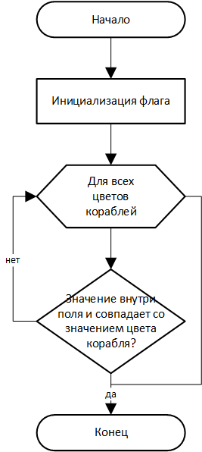
Рисунок 2.18 – Алгоритм метода NearCells

OnPaint – основный графический метод, отвечающий за отрисовку остальных элементов. Блок-схема алгоритма метода OnPaint приведена на рисунке 2.19.
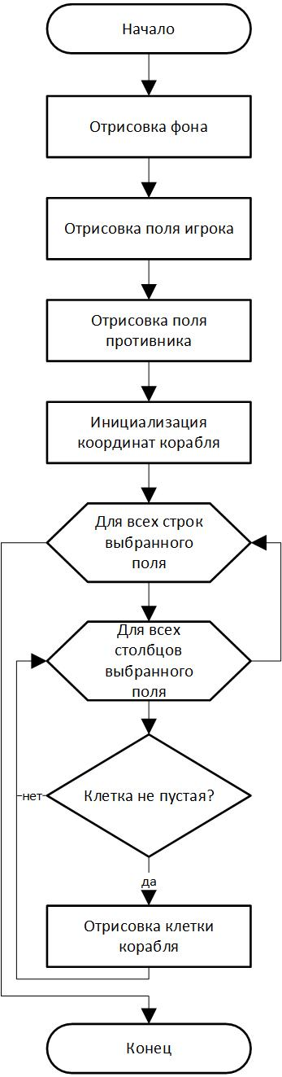
Рисунок 2.19 – Алгоритм метода OnPaint

DrawMap – метод, отвечающий за отрисовку игровых полей игрока и противника. Блок-схема алгоритма метода DrawMap приведена на рисунке 2.20.
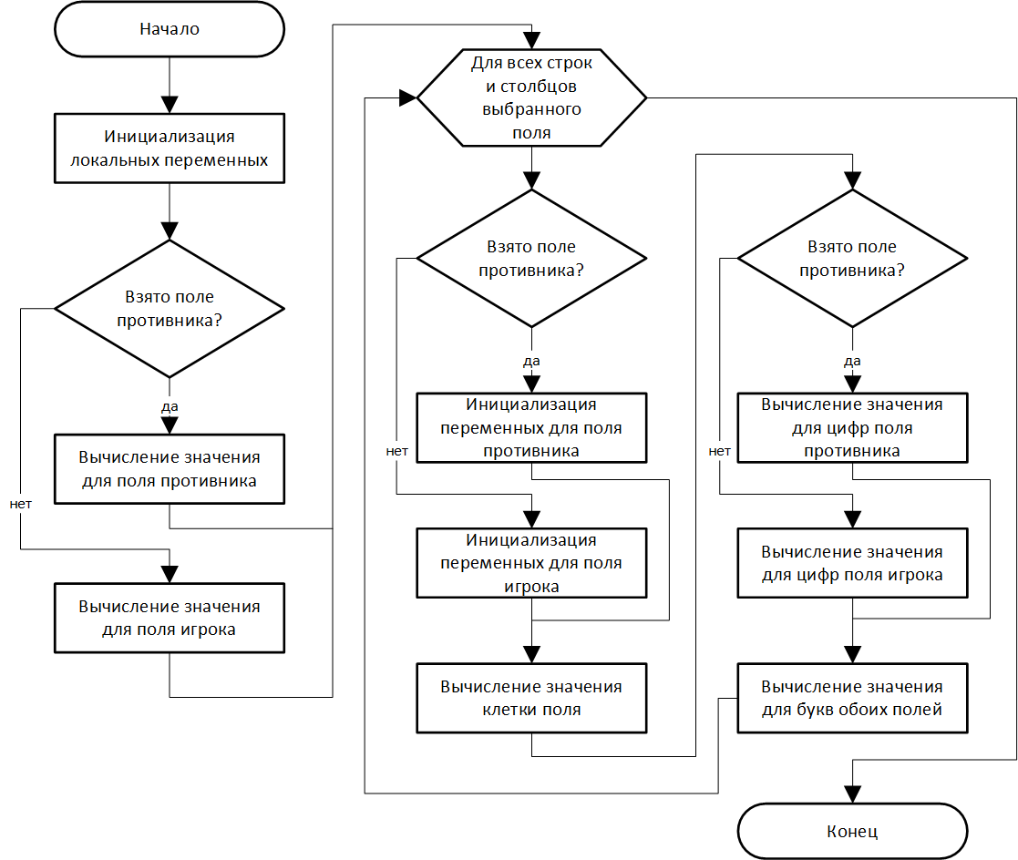
Рисунок 2.20 – Алгоритм метода DrawMap

FieldForShips – метод, отвечающий за отрисовку корабля после его установки на поле игроком. Блок-схема алгоритма метода FieldForShips приведена на рисунке 2.21.
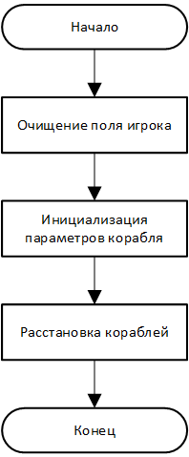
Рисунок 2.21 – Алгоритм метода FieldForShips

OrientationShip – метод, отвечающий за выявление ориентации выбранного корабля. Блок-схема алгоритма метода OrientationShip приведена на рисунке 2.22.
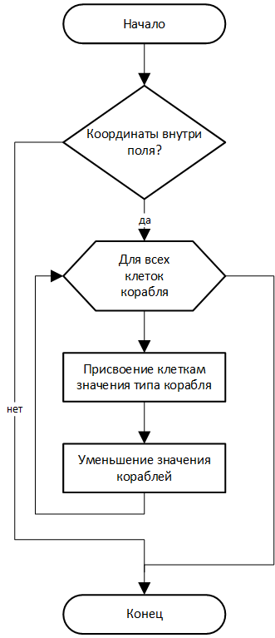
Рисунок 2.22 – Алгоритм метода OrientationShip

AroundClear – метод, отвечающий за опустошение клеток вокруг убитого корабля. Блок-схема алгоритма метода AroundClear приведена на рисунке 2.23
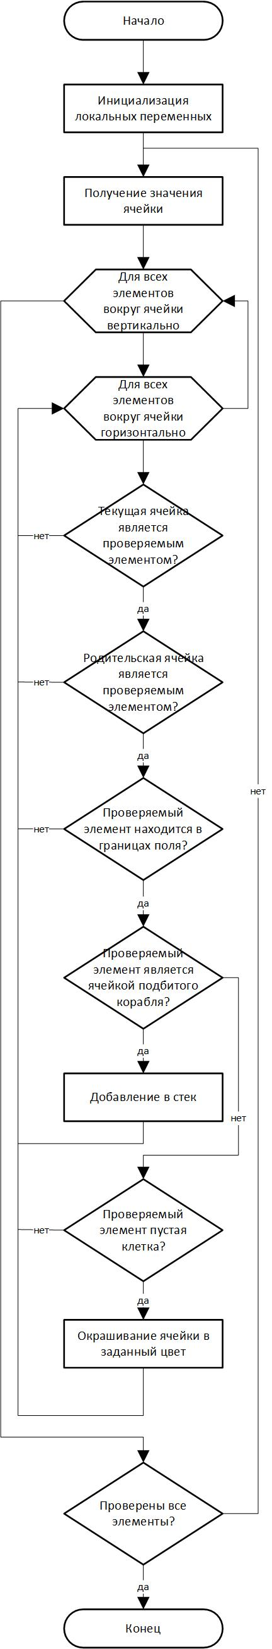
Рисунок 2.23 – Алгоритм метода AroundClear
Согласно разработанным алгоритмам всех методов класса, был написан программный код, представленный в Приложении А к пояснительной записке.
3 Технологический раздел
3.1 Отладка компонента
Как бы нам не хотелось верить в утопичность программистских реалий или же в собственную всесильность, но написать сложный и продуманный код без ошибок – задача настолько же выполнимая, как победа над солнцем в гляделки. Именно для этого, для облегчения программисткой ноши, и была придумана отладка, которая экономит программистам целую кучу времени и сил. Но, прежде чем заняться ей, стоит разобраться что вообще из себя представляет отладка.
Отладка — это поиск (локализация), анализ и устранение ошибок в программном обеспечении, которые были найдены во время тестирования. Это различной тяжести ошибки, которые в компилируемых языках программирования выявляет компилятор (программа, которая преобразует текст на языке программирования в набор машинных кодов). Если компилятор показывает несколько ошибок, отладку кода начинают с исправления самой первой, так как она может быть причиной других [5].
Но также тестирование можно производить и вручную, с использование тест-кейсов. Тест кейс – это некий, описанный алгоритм тестирования программы, специально созданный для нахождения различных изъянов программы. Тест кейс для свойств представлен в таблице 3.1 [6].
Таблица 3.1 – Тест-кейс для свойств компонента
Имя свойства | Управляющее воздействие | Результат воздействия
Orientation | Изменить значения свойства путём случайного выбора значения | Должно поменяться значение переменной orientation
isPlaying | Изменить значения свойства путём вызова события StartGames | Должно поменяться значение переменной isPlaying

Окончание таблицы 3.1
Имя свойства | Управляющее воздействие | Результат воздействия
CellSize | Значения не изменить | -
CellPadding | Значения не изменить | -
UserBackColor | Изменить цвет фона компонента | Должен поменяться цвет фона компонента
UserFontColor | Изменить цвет текста | Должен поменяться цвет текста
UserFontFont | Изменить шрифт | Должен поменяться шрифт

Тест кейс для методов представлен в таблице 3.2.
Таблица 3.2 – Тест-кейс для методов компонента
Имя метода | Управляющее воздействие | Результат воздействия
ConfigureShips | Нажать кнопку «Расставить корабли игрока» или «Расставить корабли оппонента» | Отображение заполненного поля игрока или оппонента
Shoot | Нажать клавишей мыши на клетку игрового поля противника | Определение состояние текущего хода и состояния игры
FieldForShips | Нажать кнопку «Расставить корабли самому» | Отображение поля для кораблей ручной расстановки
PlacementShipsPlayer | Нажать клавишей мыши на корабль в поле для кораблей ручной расстановки | Отображение корабля «в руках» пользователя
KeyOrientation | Нажать клавишу Z на клавиатуре | Отображение изменённой ориентации корабля

Тест кейс для событий представлен в таблице 3.3.

Таблица 3.3 – Тест-кейс для событий компонента
Имя метода | Управляющее воздействие | Результат воздействия
AroundClear | Опустошить клетки вокруг убитого корабля | Отобразятся опустошённые клетки вокруг убитого корабля

3.2 Инструкция по установке компонента
Для быстрой установки компонента в проект потребуется в обозревателе решений найти раздел «Ссылки». Последующим щелчком правой кнопки мыши необходимо открыть контекстное меню, в котором следует выбрать команду «Добавить ссылку», как показано на рисунке 3.1
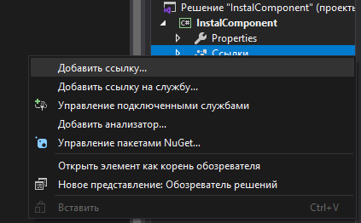
Рисунок 3.1 – Контекстное меню

Далее в боковой панели следует выбрать подраздел «Обзор» и щелкнуть по нему мышью, как показано на рисунке 3.2.
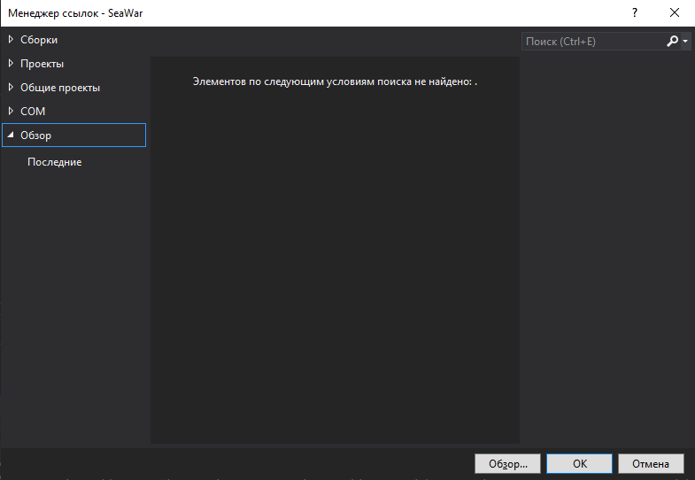
Рисунок 3.2 – Менеджер ссылок
В появившемся окне, предназначенном для выбора файлов, потребуется найти и выбрать файл с разрешением dll, в точности как на рисунке 3.3.
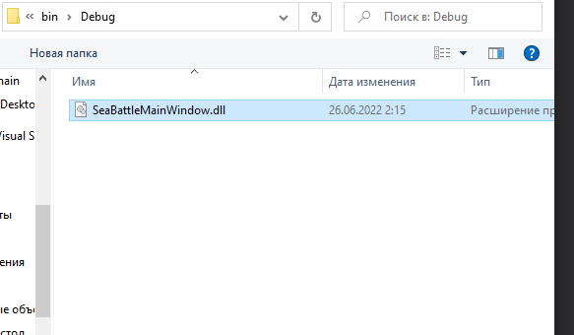
Рисунок 3.3 – Файл с компонентом

После выбора файлового пакета в панели элементов необходимо выбрать новую вкладку, и щелчком правой кнопки мыши вызвать на вкладке контекстное меню. В меню следует выбрать команду «Выбрать элементы», как показано на рисунке 3.4.
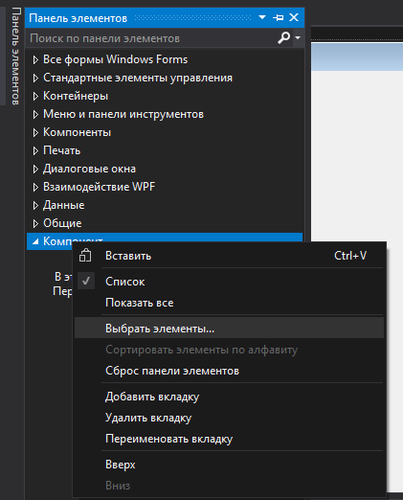
Рисунок 3.4 – Панель элементов
В появившемся окне «Выбор элементов панели элементов», в правом нижнем углу необходимо нажать на кнопку «Обзор» как показано на рисунке 3.5
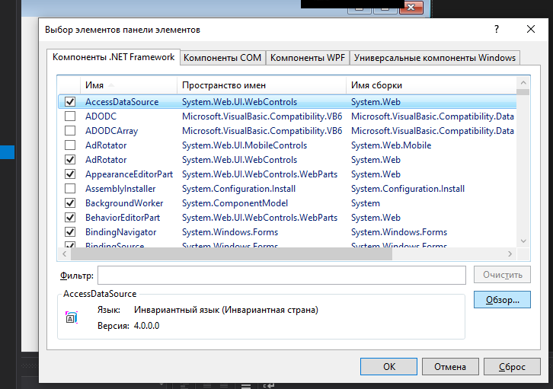
Рисунок 3.5 – Окно «Выбор элементов панели элементов»
Далее в появившемся окне проводника необходимо найти файловый пакет с компонентом и выбрать его. Это действие проиллюстрировано на рисунке 3.6.
Рисунок 3.6 – Файл с компонентом

По окончанию компонент сам появится во вкладке «Панель элементов», после чего останется лишь перенести и разместить его на форме приложения. Результат представлен на рисунке 3.7
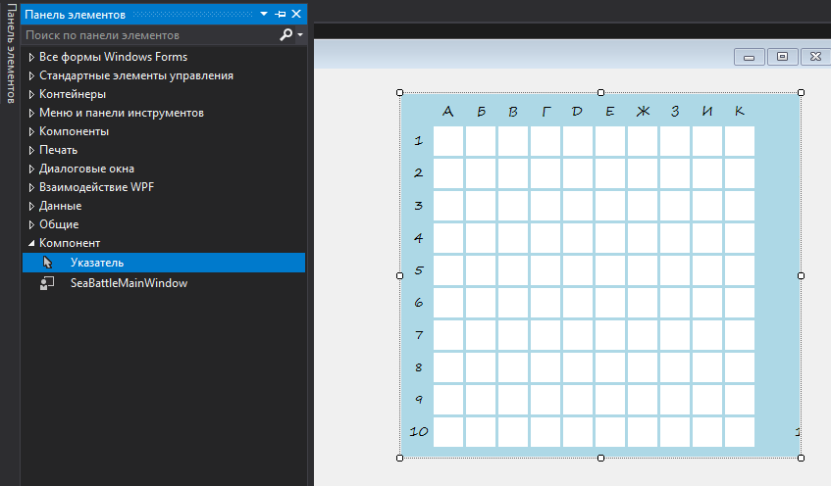
Рисунок 3.7 – Результат
3.3 Инструкция по эксплуатации компонента
Для удобства вся инструкция по эксплуатации визуального компонента сведена в табличный вид. Все свойства компонента перечислены в таблице 3.4
Таблица 3.4 – Свойства компонента
Имя свойства | Тип данных | Тип доступа | Назначение
Orientation (Ориентация корабля) | Bool | Чт. | Используется для горизонтального или вертикального расположения корабля
isPlaying  (В игре) | Bool | Чт. | Используется для обозначения игрового и не игрового периода

Окончание таблицы 3.4
Имя свойства | Тип данных | Тип доступа | Назначение
CellSize  (Размер клетки) | Int | Чт. | Используется для назначения размеров клеточек игрового поля
CellPadding  (Размер внутренних отступов) | Int | Чт. | Используется для назначения размеров отступа между клеточками игрового поля
UserBackColor  (Цвет фона) | Color | Чт./Зп. | Используется для перерисовки цвета заднего фона
UserFontColor  (Цвет текста) | Color | Чт./Зп. | Используется для перерисовки цвета текста
UserFontFont  (Шрифт) | Font | Чт./Зп. | Используется для перерисовки шрифта

События компонента представлены в таблице 3.5.
Таблица 3.5 – События компонента
Имя события | Назначение
EventAroundClear | Срабатывает при уничтожении корабля

Публичные методы компонента представлены в таблице 3.6.
Таблица 3.6 – Публичные методы компонента
Имя метода | Входные и выходные параметры | Назначение
ConfigureShips | Входными параметрами является valueWhoseMap; выходным параметром является заполненное поле | Метод служит для заполнения поля игрока или противника кораблями в случайном порядке
Shoot | Входными параметрами является object sender и MouseEventArgs e; выходных параметров нет | Метод служит для определения текущего состояния хода и игры.

Окончание таблицы 3.6

Имя метода | Входные и выходные параметры | Назначение
FieldForShips | Нет выходных и выходных параметров | Метод служит для отрисовки поля для самостоятельной расстановки кораблей игрока
PlacementShipsPlayer | Входным параметром является позиция курсора мыши; выходных параметров нет | Метод служит для отрисовки кораблей на поле для самостоятельной расстановки кораблей
KeyOrientation | Входными параметрами является KeyEventArgs e; выходных параметров нет | Метод служит для смены ориентации корабля для самостоятельной расстановки

4 Раздел охраны труда
Охрана труда – это целая система законодательных и нормативно-правовых актов, технических, гигиенических, лечебно-профилактических мероприятий и средств, которые обеспечивают безопасность, сохранение здоровья и работоспособности человека в процессе труда. В наши дни труд стал более интенсивным и требует огромных затрат умственной, эмоциональной и физической нагрузок [7].
На рабочем месте программист осуществляет трудовую деятельность и проводит большую часть рабочего времени. Правильная организация рабочего места программиста повышает производительность труда от 8 до 20%. Следуя рекомендациям ГОСТ 12.2.032-78, необходимо организовать рабочее место таким образом, чтобы взаимное расположение всех его элементов соответствовало физическим и психологическим требованиям. Главные элементы рабочего места программиста – это письменный стол и кресло. Рабочее место организуется в соответствии с ГОСТ 12.2.032-78, информация из работы [8].
Площадь рабочего места с компьютером с жидкокристаллическим или плазменным экраном должна быть не менее 4,5 кв. м, а расстояние между столами с мониторами (от тыла одного монитора до экрана другого) не менее 2 м. Монитор должен располагаться на расстоянии 50-70 см от глаз программиста. Параметры рабочего стола сотрудника: возможность регулировки высоты рабочего стола, или точная высота — 72,5 см, ширина — 80, 100, 120 или 140 см, глубина рабочего стола 80 или 100 см, высота и ширина пространства под столешницей (для ног) – не менее 50 см, глубина на уровне колен не менее 45 см, а на уровне вытянутых ног не менее 65 см [9].
Правильное освещение рабочего места – это очень важный момент в трудовой деятельности человека, влияющий на эффективность труда, при этом такой момент предупреждает травматизм и профессиональные заболевания. При недостаточном освещении приходится напрягать зрение, при этом ослабляется внимание и это приводит к наступлению преждевременной утомленности. Слишком яркое освещение тоже плохо, так как оно вызывает ослепление, раздражение и резь в глазах. При искусственном освещении, источниками света служат два вида ламп: лампы накаливания и люминесцентные.
Известно, что шум ухудшает условия труда и оказывает вредное воздействие на организм человека. Согласно ГОСТ 12.1.003-88 «Шум для помещений расчетчиков и программистов, уровни шума не должны превышать соответственно: 71, 61, 54, 49, 45, 42, 40, 38 дБ», информация из работы [11].
При работе компьютерной техники выделяется много тепла, что может привести к пожароопасной ситуации. Источниками зажигания так же могут служить приборы, применяемые для технического обслуживания, устройства электропитания, кондиционеры воздуха. Серьёзную опасность представляют различные электроизоляционные материалы, используемые для защиты от механических воздействий отдельных радиодеталей. В связи с этим, участки, на которых используется компьютерная техника, по пожарной опасности относятся к категории пожароопасных “В”. При пожаре люди должны покинуть помещение в течение минимального времени. В помещениях с компьютерной техникой, недопустимо применение воды и пены ввиду опасности повреждения или полного выхода из строя дорогостоящего электронного оборудования. Для тушения пожаров необходимо применять углекислотные и порошковые огнетушители, которые обладают высокой скоростью тушения, большим временем действия, возможностью тушения электроустановок, высокой эффективностью борьбы с огнем. Воду разрешено применять только во вспомогательных помещениях, информация из работы [10].
Заключение
В результате всей проделанной работы был получен продукт в виде игры-компонента «Морской Бой». Представляет он из себя два игровых поля (для игрока и противника), размером 10х10 клеточек и частично адаптируемым интерфейсом.
Главным его достоинством можно считать простоту и гениальность самой игры уже давно ставшей не стареющей классикой и до сих пор любимой всеми поколениями.
С точки зрения программного кода сложно выделить что-то конкретное, но точно можно сказать, что игра-компонент «Морской Бой» имеет огромные перспективы для дальнейшего развития и поддержания. Начиная от улучшения искусственного интеллекта оппонента и заканчивая более запоминающимся дизайном – всё это лишь часть того, что можно было бы добавить в данный продукт, но для полного функционала вполне хватает и того, что присутствует в нём сейчас.

Список используемых источников
- https://kartaslov.ru/%D0%BA%D0%B0%D1%80%D1%82%D0%B0-%D0%B7%D0%BD%D0%B0%D0%BD%D0%B8%D0%B9/%D0%9D%D0%B8%D0%B7%D0%BA%D0%BE%D1%83%D1%80%D0%BE%D0%B2%D0%BD%D0%B5%D0%B2%D1%8B%D0%B9+%D1%8F%D0%B7%D1%8B%D0%BA+%D0%BF%D1%80%D0%BE%D0%B3%D1%80%D0%B0%D0%BC%D0%BC%D0%B8%D1%80%D0%BE%D0%B2%D0%B0%D0%BD%D0%B8%D1%8F
- https://ru.wikipedia.org/wiki/%D0%94%D0%B5%D0%BA%D0%BE%D0%BC%D0%BF%D0%BE%D0%B7%D0%B8%D1%86%D0%B8%D1%8F
- https://fintolk.pro/chto-takoe-dekompozicija-v-biznese-i-zachem-ona-nuzhna/
- https://helpiks.org/2-73279.html
- https://artsandculture.google.com/entity/m01vtxk?hl=ru
- http://www.taurion.ru/outlook/4/32
- https://pandia.ru/text/78/246/9648.php
- https://vuzlit.com/182709/opisanie_rabochego_mesta_programmista
- https://vuzlit.com/180921/ergonomicheskie_trebovaniya_rabochemu_mestu_spetsialista
- https://studwood.net/1142188/informatika/razdel_ohrany_truda_tehniki_bezopasnosti
Приложение А
Программный код класса SeaBattlaMainWindow
using SeaBattleMainWindow;
using System;
using System.Collections.Generic;
using System.Drawing;
using System.Windows.Forms;
using static SeaBattleMainWindow.Enums;

namespace SeaBattle
{
public class SeaBattleMainWindow : Control
{
public SeaBattleMainWindow() : base()
{
_cellSize = 30;
_cellPadding = 3;
//клетка не тронута
_ShipColor.Add(Color.White);
//кораблики
_ShipColor.Add(Color.Red);
_ShipColor.Add(Color.Green);
_ShipColor.Add(Color.Blue);
_ShipColor.Add(Color.Yellow);
//если мимо
_ShipColor.Add(UserBackColor);
//если попал
_ShipColor.Add(Color.Gray);
//если убил
_ShipColor.Add(Color.Black);
//настройка текста
UserFontColor = Color.Black;
UserFontFont = new Font(FontFamily.GenericSansSerif, 10, FontStyle.Regular);
EventAroundClear += AroundClear;
}

protected EnumCellColor[,] _playerMap = new EnumCellColor[10, 10];
protected EnumCellColor[,] _botMap = new EnumCellColor[10, 10];
protected EnumCellColor[,] _botBattleAIMap = new EnumCellColor[10, 10];

protected int[,] _ship = new int[10, 10];

protected char[] _aplhabet = new char[] { 'А', 'Б', 'В', 'Г', 'Д', 'Е', 'Ж', 'З', 'И', 'К' };
protected List<Color> _ShipColor = new List<Color>();
protected int[] _ColorSet = new int[] { 1, 2, 3, 4 };

protected List<int> playerlifeShips = new List<int> { 4, 6, 6, 4 };

protected ushort _cellSize;
protected ushort _cellPadding;

protected bool _isPlaying = false;
protected bool _orientation = false;

protected Random _random = new Random();

public delegate void EventAroundCLearHandler(EnumCellColor[,] map, int posX, int posY);
public event EventAroundCLearHandler EventAroundClear;

protected Color _userBackColor;
protected Color _userFontColor;
protected Font _userFontFont;

public Color UserBackColor
{
get { return _userBackColor; }
set { _userBackColor = value; Invalidate(); }
}
public Color UserFontColor
{
get { return _userFontColor; }
set { _userFontColor = value; Invalidate(); }
}
public Font UserFontFont
{
get { return _userFontFont; }
set { _userFontFont = value; Invalidate(); }
}
public bool Orientation
{
get { return _orientation; }
set { _orientation = value; }
}
public bool isPlaying
{
get { return _isPlaying; }
set { if (_isPlaying != value) _isPlaying = value; }
}
protected ushort CellSize
{
get { return _cellSize; }
set
{
if (value != _cellSize)
{
_cellSize = value;
Invalidate();
}
}
}
protected ushort CellPadding
{
get { return _cellPadding; }
set
{
if (value != _cellPadding)
{
_cellPadding = value;
Invalidate();
}
}
}

//объект собственного класса
protected readonly Ship currentShip = new Ship(0, 0, 4, true);

protected override CreateParams CreateParams
{
get
{
CreateParams cp = base.CreateParams;
cp.ExStyle |= 0x02000000;

return cp;
}
}

//художник
protected override void OnPaint(PaintEventArgs e)
{
//отрисовка фона
Rectangle backgroung = new Rectangle(0, 0, Width, Height);
e.Graphics.FillRectangle(new SolidBrush(UserBackColor), backgroung);

//отрисовка поля игрока
DrawMap(e, _playerMap);

//отрисовка поля бота
DrawMap(e, _botMap);

//отрисовка текущих кораблей
int x, y;

for (int i = 0; i < _ship.GetLength(0); i++)
for (int j = 0; j < _ship.GetLength(1); j++)
if (_ship[i, j] != 0)
{
x = _cellSize * (i + 1) + _cellPadding;
y = _cellSize * (j + _playerMap.GetLength(1) + 3) + _cellPadding;
e.Graphics.FillRectangle(new SolidBrush(Color.Blue), x, y, _cellSize, _cellSize);
}
}

//отрисовка полей игрока и бота
protected void DrawMap(PaintEventArgs e, EnumCellColor[,] map)
{
Rectangle cellRectangle;
Brush cellColor = new SolidBrush(Color.White);
int cellSize = CellSize + CellPadding;
//text
Font font = UserFontFont;
StringFormat sf = new StringFormat();
sf.Alignment = StringAlignment.Center;
sf.LineAlignment = StringAlignment.Center;

string bufVarMap;
string mapI, mapJ;

//красота
if (map == _botMap)
bufVarMap = $"{map.GetLength(0) + 3}";
else
bufVarMap = $"{1}";

//для всех последующих ячеек
for (int i = 0; i < map.GetLength(0); i++)
{
for (int j = 0; j < map.GetLength(1); j++)
{
//помощник рисования карты
if (map == _botMap) {
mapI = $"{j}"; mapJ = $"{i}";
}
else {
mapI = $"{i}"; mapJ = $"{j}";
}

cellRectangle = new Rectangle(cellSize * (i + int.Parse(bufVarMap)), cellSize * (j + 1), _cellSize, _cellSize);
e.Graphics.FillRectangle(new SolidBrush(_ShipColor[(int)map[int.Parse(mapI), int.Parse(mapJ)]]), cellRectangle);
}
//циферки
if (map == _botMap)
cellRectangle = new Rectangle(cellSize * (map.GetLength(0) + 2), cellSize * (i + 1), _cellSize, _cellSize);
else
cellRectangle = new Rectangle(_cellPadding, cellSize * (i + 1), _cellSize, _cellSize);
e.Graphics.DrawString((i + 1).ToString(), font, new SolidBrush(UserFontColor), cellRectangle, sf);
//буковки
cellRectangle = new Rectangle(cellSize * (i + int.Parse(bufVarMap)), _cellPadding, _cellSize, _cellSize);
e.Graphics.DrawString(_aplhabet[i].ToString(), font, new SolidBrush(UserFontColor), cellRectangle, sf);
}
}

//расстановка кораблей
public EnumCellColor[,] ConfigureShips(bool valueWhoseMap)
{
EnumCellColor[,] map;

currentShip.lengthShip = 4;
currentShip.countShip();

//_shipsCount = 10;

//выборвка координат

map = valueWhoseMap ? _playerMap : _botMap;

ClearMap(map);

while (currentShip.count <= 10)
{
ConfigureShipsSet(map);

++currentShip.count;
--currentShip.lengthShip;
}

Normalized(map);
Invalidate();
return map;
}
//облегчение ConfigureShips
protected void ConfigureShipsSet(EnumCellColor[,] map)
{
int begin = 0; int end = 10;

for (int i = 0; i < currentShip.count; ++i)
{

_orientation = _random.Next(1, 101) % 2 == 0;

currentShip.x = _random.Next(begin, end);
currentShip.y = _random.Next(begin, end);

int deltaX = _orientation ? currentShip.lengthShip - 1 : 0;
int deltaY = !_orientation ? currentShip.lengthShip - 1 : 0;

while (!IsInsideMap(currentShip.x + deltaY, currentShip.y + deltaX) ||
!IsEmpty(currentShip.x, currentShip.y, currentShip.lengthShip, _orientation, map))
{
currentShip.x = _random.Next(begin, end);
currentShip.y = _random.Next(begin, end);
}

int curMaxShipOrientation = (_orientation ? currentShip.y : currentShip.x) + currentShip.lengthShip;
for (int k = _orientation ? currentShip.y : currentShip.x; k < curMaxShipOrientation; ++k)
{
if ((_orientation ? map[currentShip.x, k] : map[k, currentShip.y]) == EnumCellColor.UntouchedCell)
map[_orientation ? currentShip.x : k, _orientation ? k : currentShip.y] = (EnumCellColor)currentShip.lengthShip;
}

NerbaryShips(currentShip.x, currentShip.y, currentShip.lengthShip, _orientation, map);

//--_shipsCount;
//if (_shipsCount <= 0)
// break;
}
}

protected enum EnumDir { Up = 0, Left, Down, Right }

protected bool _woundedCell = false;

//робот стрелять
protected bool BotShoot()
{
bool hit = false;
Random random = new Random();
int x = random.Next(0, 10);
int y = random.Next(0, 10);

if (!_woundedCell)
{
while (_playerMap[x, y] == EnumCellColor.BackColor || _playerMap[x, y] == EnumCellColor.WoundedShip || _playerMap[x, y] == EnumCellColor.SlainShip)
{
x = random.Next(0, 10);
y = random.Next(0, 10);
}
}
else
{
for (int Row = 0; Row < 10; ++Row)
{
for (int Col = 0; Col < 10; ++Col)
{
if (_playerMap[Row, Col] == EnumCellColor.WoundedShip)
{
_botBattleAIMap[Row, Col] = EnumCellColor.WoundedShip;
}

if (_playerMap[Row, Col] == EnumCellColor.SlainShip)
{
_botBattleAIMap[Row, Col] = EnumCellColor.SlainShip;
}

if (_playerMap[Row, Col] == EnumCellColor.BackColor)
{
_botBattleAIMap[Row, Col] = EnumCellColor.BackColor;
}
}
}
//считает раненную клетку в марках
int[,] Marks = new int[10, 10];

for (int Row = 0; Row < 10; ++Row)
{
for (int Col = 0; Col < 10; ++Col)
{
if (_botBattleAIMap[Row, Col] == EnumCellColor.WoundedShip)
{
//Marks[Row, Col] = CalcRightMark(Row, Col) + CalcLeftMark(Row, Col) +
// CalcUpMark(Row, Col) + CalcDownMark(Row, Col);
if (_botBattleAIMap[Row > 8 ? Row : Row + 1, Col] == EnumCellColor.UntouchedCell)
Marks[Row > 8 ? Row : Row + 1, Col] += CalcRightMark(Row, Col) + CalcLeftMark(Row, Col);
if (_botBattleAIMap[Row < 1 ? Row : Row - 1, Col] == EnumCellColor.UntouchedCell)
Marks[Row < 1 ? Row : Row - 1, Col] += CalcRightMark(Row, Col) + CalcLeftMark(Row, Col);
if (_botBattleAIMap[Row, Col < 1 ? Col : Col - 1] == EnumCellColor.UntouchedCell)
Marks[Row, Col < 1 ? Col : Col - 1] += CalcDownMark(Row, Col) + CalcUpMark(Row, Col);
if (_botBattleAIMap[Row, Col > 8 ? Col : Col + 1] == EnumCellColor.UntouchedCell)
Marks[Row, Col > 8 ? Col : Col + 1] += CalcDownMark(Row, Col) + CalcUpMark(Row, Col);
}
}
}
// Поиск максимальной оценки на поле
int MaxMark = 0;
for (int Row = 0; Row < 10; ++Row)
{
for (int Col = 0; Col < 10; ++Col)
{
if (Marks[Row, Col] > MaxMark)
MaxMark = Marks[Row, Col];
}
}
// Построение списка клеток на поле, в которые, вероятнеев сего, необходимо выстрелить
List<Cell> Shuts = new List<Cell>();
for (int Row = 0; Row < 10; ++Row)
{
for (int Col = 0; Col < 10; ++Col)
{
if (Marks[Row, Col] == MaxMark)
Shuts.Add(new Cell(Row, Col));
}
}
// Выбор клетки поля из списка случайным образом
Random Generator = new Random(DateTime.Now.Millisecond);
int ShutIndex = Generator.Next(Shuts.Count);

x = Shuts[ShutIndex].Row;
y = Shuts[ShutIndex].Col;
}

if (_playerMap[x, y] > EnumCellColor.UntouchedCell && _playerMap[x, y] < EnumCellColor.BackColor)
{
hit = true;
_woundedCell = true;
--playerlifeShips[4 - (int)_playerMap[x, y]];
_playerMap[x, y] = (!NearCells(_playerMap, x, y) && playerlifeShips[4 - (int)_playerMap[x, y]] % (int)_playerMap[x, y] == 0) ? EnumCellColor.SlainShip : EnumCellColor.WoundedShip;

if (_playerMap[x, y] == EnumCellColor.SlainShip)
EventAroundClear?.Invoke(_playerMap, x, y);

}

if (_playerMap[x, y] == EnumCellColor.UntouchedCell)
{
hit = false;
_playerMap[x, y] = EnumCellColor.BackColor;
}

if (_playerMap[x, y] == EnumCellColor.SlainShip)
{
_woundedCell = false;
//for (int Row = 0; Row < 10; ++Row)
//{
// for (int Col = 0; Col < 10; ++Col)
// {
if (_playerMap[x, y] == EnumCellColor.SlainShip)
_botBattleAIMap[x, y] = EnumCellColor.SlainShip;
//}
//}
}

if (hit)
BotShoot();

return hit;
}

//оценка клетки поля
protected int CalcRightMark(int Row, int Col)
{
int Result = 0;
int Offset = 0;
while (Row + Offset < 10 && Offset < 4 && _botBattleAIMap[Row + Offset, Col] == EnumCellColor.WoundedShip )
{
Result++;
Offset++;
}
return Result;
}

protected int CalcLeftMark(int Row, int Col)
{
int Result = 0;
int Offset = 0;
while (Row - Offset >= 0 && Offset < 4 && _botBattleAIMap[Row - Offset, Col] == EnumCellColor.WoundedShip)
{
Result++;
Offset++;
}
return Result;
}

protected int CalcDownMark(int Row, int Col)
{
int Result = 0;
int Offset = 0;
while (Col + Offset < 10 && Offset < 4 && _botBattleAIMap[Row, Col + Offset] == EnumCellColor.WoundedShip)
{
Result++;
Offset++;
}
return Result;
}

protected int CalcUpMark(int Row, int Col)
{
int Result = 0;
int Offset = 0;
while (Col - Offset >= 0 && Offset < 4 && _botBattleAIMap[Row, Col - Offset] == EnumCellColor.WoundedShip)
{
Result++;
Offset++;
}
return Result;
}

//очищение поля вокруг убитого корабля(пусто)
protected void AroundClear(EnumCellColor[,] map, int posX, int posY)
{
Stack<KeyValuePair<Point, Point>> StackShip = new Stack<KeyValuePair<Point, Point>>();
StackShip.Push(new KeyValuePair<Point, Point>(new Point(-1, -1), new Point(posX, posY)));

try
{
do
{
KeyValuePair<Point, Point> kv = StackShip.Pop();

Point parentPoint = kv.Key;
Point point = kv.Value;
for (int deltaX = -1; deltaX <= 1; ++deltaX)
{
for (int deltaY = -1; deltaY <= 1; ++deltaY)
{
if (deltaX == 0 && deltaY == 0) continue;
if (parentPoint.X == point.X + deltaX && parentPoint.Y == point.Y + deltaY) continue;

if (point.X + deltaX >= 0 &&
point.X + deltaX < 10 &&
point.Y + deltaY >= 0 &&
point.Y + deltaY < 10) // надо проверить
{
EnumCellColor currentMapPoint = map[point.X + deltaX, point.Y + deltaY];
if (currentMapPoint == EnumCellColor.WoundedShip)
StackShip.Push(new KeyValuePair<Point, Point>(point, new Point(point.X + deltaX, point.Y + deltaY)));
else if (currentMapPoint == 0)
map[point.X + deltaX, point.Y + deltaY] = EnumCellColor.BackColor;
}
}
}
} while (StackShip.Peek().Key.X != -1);
}
catch { };
}

//стрельба логика
public void Shoot(object sender, MouseEventArgs e)
{
if (isPlaying)
{
int X = e.X;
int Y = e.Y;
bool playerTurn = PlayerShoot(X, Y);
if (!playerTurn)
BotShoot();

if (!CheckIfMapIsNotEmpty(_playerMap))
{
MessageBox.Show(
"Вы проиграли",
"Поражение",
MessageBoxButtons.OK,
MessageBoxIcon.Error,
MessageBoxDefaultButton.Button1,
MessageBoxOptions.DefaultDesktopOnly
);
}

if (!CheckIfMapIsNotEmpty(_botMap))
{
MessageBox.Show(
"Вы победили",
"Победа",
MessageBoxButtons.OK,
MessageBoxIcon.Information,
MessageBoxDefaultButton.Button1,
MessageBoxOptions.DefaultDesktopOnly
);
}

if (!CheckIfMapIsNotEmpty(_playerMap) || !CheckIfMapIsNotEmpty(_botMap))
{
ClearMap(_botMap);
ClearMap(_playerMap);
isPlaying = false;
}
}
Invalidate();
}

//логика стрельбы игрока (norm)
protected bool PlayerShoot(int X, int Y)
{
if (!isPlaying) return false;

bool hit = false;

int x = (Y - 30) / (_cellSize + _cellPadding);
int y = (X - 430) / (_cellSize + _cellPadding);

if (!IsInsideMap(x, y)) return false;
else hit = true;

if (_botMap[x, y] > EnumCellColor.UntouchedCell && _botMap[x, y] < EnumCellColor.BackColor)
{
hit = true;

--currentShip.lifeShips[4 - (int)_botMap[x, y]];
_botMap[x, y] = (!NearCells(_botMap, x, y) && currentShip.lifeShips[4 - (int)_botMap[x, y]] % (int)_botMap[x, y] == 0) ? EnumCellColor.SlainShip : EnumCellColor.WoundedShip;
}
else
{
if (_botMap[x, y] != EnumCellColor.BackColor && _botMap[x, y] != EnumCellColor.WoundedShip && _botMap[x, y] != EnumCellColor.SlainShip)
{
hit = false;
_botMap[x, y] = EnumCellColor.BackColor;
}
else hit = true;
}

if (_botMap[x, y] == EnumCellColor.SlainShip)
EventAroundClear?.Invoke(_botMap, x, y);

Invalidate();

return hit;
}

//проверка на цвета рядом стрельба
protected bool NearCells(EnumCellColor[,] map, int x, int y)
{
bool flag = false;

foreach (int i in _ColorSet)
{
flag =
(IsInsideMap(x + 1, y) && i == (int)map[x + 1, y]) ||
(IsInsideMap(x - 1, y) && i == (int)map[x - 1, y]) ||
(IsInsideMap(x, y + 1) && i == (int)map[x, y + 1]) ||
(IsInsideMap(x, y - 1) && i == (int)map[x, y - 1]);
}

return flag;
}

//поле для кораблей
public void FieldForShips()
{
//убрать все корабли с поля плеера
ClearMap(_playerMap);

currentShip.x = 0;
currentShip.y = 0;
currentShip.lengthShip = 4;
currentShip.orientation = true;
currentShip.countShip();

CreateCurrentShipPlayer(currentShip.x, currentShip.lengthShip);
}

private bool PlaceShip = false;

//реализация расставления кораблей вручную
public void PlacementShipsPlayer(Point MousePos)
{
Point MousePos1 = PointToClient(MousePos);
int _xCor = MousePos1.Y / (_cellSize + _cellPadding); // норм
int _yCor = (MousePos1.X - 430) / (_cellSize + _cellPadding); // норм

if (PlaceShip)
{
_xCor = MousePos1.Y / (_cellSize + _cellPadding) - 1;
_yCor = (MousePos1.X) / (_cellSize + _cellPadding) - 1;

if (IsInsideMap(_xCor, _yCor))
{
currentShip.orientation = _orientation;
int valueShip = currentShip.lengthShip;

OrientationShip(_yCor, _xCor, valueShip, currentShip.orientation);

//вычесть из списка кол-во кораблей
currentShip.countShips[0] -= 1;
if (currentShip.countShips.Count > 0 && currentShip.countShips[0] == 0)
{
currentShip.lengthShip -= 1;
currentShip.countShips.RemoveAt(0);
}

//автозаполнение корабля поля
for (int i = 0; i < 9; i++)
for (int j = 0; j < 9; j++)
_ship[i, j] = 0;

for (int i = 0; i <= currentShip.x; i++)
for (int j = 0; j < currentShip.lengthShip; j++)
_ship[i, j] = currentShip.lengthShip;

if (currentShip.countShips.Count == 0) PlaceShip = false;

Invalidate();
}
}
else
{
//попали на корабль
if (MousePos1.Y >= 390 && MousePos1.Y < 510
&& MousePos1.X >= 33 && MousePos1.X <= 63)
{
MessageBox.Show("Проставьте корабли подряд", "Расстановка началась");
if (PlaceShip) PlaceShip = false;
else PlaceShip = true;
}
}
}

//изменение ориентации по нажатию клавиши
public void KeyOrientation(KeyEventArgs e)
{
if (e.KeyCode == Keys.Z)
Orientation = !Orientation;
}

//проверка ориентации
protected bool OrientationShip(int i, int j, int valueShip, bool place)
{
if (IsInsideMap(i, j))
{
if (place)
{
for (int count = valueShip; count != 0; ++j)
{
if (j + valueShip > 10)
j -= count + j - 10;

_playerMap[i, j] = (EnumCellColor)valueShip;
--count;

}
return true;
}
else
{
for (int count = valueShip; count != 0; ++i)
{
if (i + valueShip > 10)
i -= count + i - 10;

_playerMap[i, j] = (EnumCellColor)valueShip;
--count;
}
return true;
}
}
return false;
}

//проверка поля на наличие кораблей
protected bool CheckIfMapIsNotEmpty(EnumCellColor[,] map)
{
if (!isPlaying) return false;

for (int i = 0; i < 10; i++)
{
for (int j = 0; j < 10; j++)
{
if (map[i, j] > EnumCellColor.UntouchedCell && map[i, j] < EnumCellColor.BackColor)
{
return true;
}
}
}
return false;
}

//расстановка кораблей -1 вокруг
protected void NerbaryShips(int posX, int posY, int lengthShip, bool orientation, EnumCellColor[,] map)
{
//true - вертикальная
if (orientation)
{
for (int k = posY; k < posY + lengthShip; ++k)
{
if (k - 1 >= 0 && map[posX, k - 1] == 0)
map[posX, k - 1] = EnumCellColor.UntouchedCell - 1;

if (k + 1 < 10 && map[posX, k + 1] == 0)
map[posX, k + 1] = EnumCellColor.UntouchedCell - 1;

if (posX - 1 >= 0 && map[posX - 1, k] == 0)
map[posX - 1, k] = EnumCellColor.UntouchedCell - 1;

if (posX + 1 < 10 && map[posX + 1, k] == 0)
map[posX + 1, k] = EnumCellColor.UntouchedCell - 1;

if (posX - 1 >= 0 && k - 1 >= 0 && map[posX - 1, k - 1] == 0)
map[posX - 1, k - 1] = EnumCellColor.UntouchedCell - 1;

if (posX + 1 < 10 && k - 1 >= 0 && map[posX + 1, k - 1] == 0)
map[posX + 1, k - 1] = EnumCellColor.UntouchedCell - 1;

if (posX - 1 >= 0 && k + 1 < 10 && map[posX - 1, k + 1] == 0)
map[posX - 1, k + 1] = EnumCellColor.UntouchedCell - 1;

if (posX + 1 < 10 && k + 1 < 10 && map[posX + 1, k + 1] == 0)
map[posX + 1, k + 1] = EnumCellColor.UntouchedCell - 1;
}
}
else
{
for (int k = posX; k < posX + lengthShip; ++k)
{
if (posY - 1 >= 0 && map[k, posY - 1] == 0)
map[k, posY - 1] = EnumCellColor.UntouchedCell - 1;

if (posY + 1 < 10 && map[k, posY + 1] == 0)
map[k, posY + 1] = EnumCellColor.UntouchedCell - 1;

if (k - 1 >= 0 && map[k - 1, posY] == 0)
map[k - 1, posY] = EnumCellColor.UntouchedCell - 1;

if (k + 1 < 10 && map[k + 1, posY] == 0)
map[k + 1, posY] = EnumCellColor.UntouchedCell - 1;

if (k - 1 >= 0 && posY - 1 >= 0 && map[k - 1, posY - 1] == 0)
map[k - 1, posY - 1] = EnumCellColor.UntouchedCell - 1;

if (k + 1 < 10 && posY - 1 >= 0 && map[k + 1, posY - 1] == 0)
map[k + 1, posY - 1] = EnumCellColor.UntouchedCell - 1;

if (k - 1 >= 0 && posY + 1 < 10 && map[k - 1, posY + 1] == 0)
map[k - 1, posY + 1] = EnumCellColor.UntouchedCell - 1;

if (k + 1 < 10 && posY + 1 < 10 && map[k + 1, posY + 1] == 0)
map[k + 1, posY + 1] = EnumCellColor.UntouchedCell - 1;
}
}
}

//нормалихация матрицы после расстановки кораблей
protected void Normalized(EnumCellColor[,] map)
{
for (int i = 0; i < 10; ++i)
{
for (int j = 0; j < 10; ++j)
{
if (map[i, j] < EnumCellColor.UntouchedCell)
map[i, j] = EnumCellColor.UntouchedCell;
}
}
}

//проверка на свободное место (убрать бы ориентатион этот)
protected bool IsEmpty(int i, int j, int length, bool orientation, EnumCellColor[,] map)
{
for (int k = (_orientation ? j : i); k < (_orientation ? j : i) + length; ++k)
if (_orientation ? map[i, k] != 0 : map[k, j] != 0)
return false;

return true;
}

//очищение матрицы
protected void ClearMap(EnumCellColor[,] map)
{
for (int i = 0; i < map.GetLength(0); ++i)
for (int j = 0; j < map.GetLength(1); ++j)
map[i, j] = EnumCellColor.UntouchedCell;
}

//ограничение поля стрельбы
protected bool IsInsideMap(int i, int j)
{
if (i < 0 || j < 0 || i >= 10 || j >= 10)
return false;
return true;
}

//расставить корабли на поле снизу
protected void CreateCurrentShipPlayer(int x, int typeShip)
{
for (int i = 0; i <= x; ++i)
for (int j = 0; j < typeShip; ++j)
_ship[i, j] = typeShip;

Invalidate();
}
}
}

